**Buďte kreativní a vrhněte se na DIY projekty s popisovači Pilot**

Praha 6. srpna 2024– **Vstupte do světa kreativního tvoření s popisovači Pilot, které přinášejí neomezené možnosti pro všechny milovníky DIY projektů. Ať už je vaším hobby sběr bylinek a květin nebo patříte mezi zkušené kutily, s popisovači Pilot proměníte všechny své nápady ve skutečnost. Pilot Pintor vám pomůže vytvořit nádherné voňavé dárky, které svou estetikou potěší všechny smysly. Domácí kutilové ocení popisovače Super Color, Twin Marker nebo Permanent Marker, které zajistí pořádek v dílně a pomohou s realizací jednoduchých i náročnějších úkolů. Pilot je zkrátka skvělým pomocníkem pro každého, kdo chce objevit kouzlo DIY projektů a zároveň si užít kreativní a produktivní chvíle.**

**Voňavé maličkosti**

S popisovači [**Pilot Pintor**](https://www.pilotpen.cz/nase-produkty/pintor/) můžete snadno vytvořit jedinečné a voňavé dárky, které potěší každého. Vyrobte si například vlastní svíčky a ozdobte je elegantními a barevnými motivy pomocí akrylových popisovačů Pintor v mnoha pestrých barvách. Nebo se pusťte do výroby solí do koupele, které nejen skvěle voní, ale i krásně vypadají a budou ozdobou každé koupelny. Sušené květiny a bylinky z vaší zahrádky můžete využít k výrobě vonných sáčků nebo potpourri a s pomocí „pintorů“ vytvořit nádherné popisky, kterými si vše přehledně označíte. Kreativita s popisovači Pilot Pintor nezná hranic a každý váš DIY projekt se stane skutečným uměleckým dílem. Na výběr je z 30 pestrých a sytých barev, které překryjí i ten nejtmavší nebo porézní podklad. Vybírejte z klasických, pastelových nebo metalových odstínů, pro odvážné je tu pak neonová řada nebo „fun“ barvy. Odolný hrot můžete volit hned ze čtyř velikostí – extra tenký se šíří stopy 0,7 mm, tenký se šíří stopy 1,5 mm, střední se šíří stopy 2,2 mm a extra silný se šíří stopy 8,0 mm. Na popisování skleniček a dóz se nejvíce hodí první tři z uvedených. Popusťte uzdu fantazii a vneste do svého beauty světa originalitu s popisovači Pilot Pintor. **Koupíte je od 70 Kč za kus.**

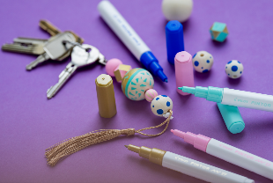

**TIP!**

Kreativní můžete být i s předpřipravenými sadami Pilot Pintor, jejichž součástí jsou drobné předměty k dotvoření. Udělejte radost sobě nebo svým blízkým, díky návodům se umělcem stane i ten největší nešika! **Postupy, nápady a další tipy na použití najdete na** [**www.pilot-pintor.eu**](http://www.pilot-pintor.eu)**.**

**Organizace v dílně**

Každý kutil ve svém království uvítá pořádek a řád, aby při tvoření vždy rychle našel to, co zrovna potřebuje. Popisovače Pilot jsou ideálním pomocníkem do každé dílny, ať už jde o organizaci šroubků a matiček a dalšího drobného materiálu či nářadí, nebo o tvorbu vlastních DIY projektů. Díky těmto kvalitním popisovačům, které se skvěle hodí na všechny možné povrchy, můžete snadno a trvale označit krabičky, šuplíky a přihrádky.

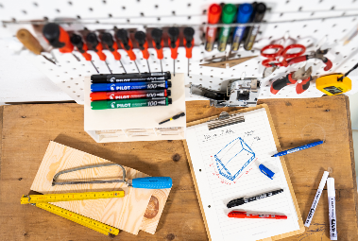Zvláště užitečný je popisovač [**Pilot Twin Marker**](https://www.pilotpen.cz/nase-produkty/begreen/), který díky dvěma různým hrotům (s tenkou a extra tenkou stopou) umožňuje přesné a detailní nákresy projektů. Tento univerzální permanentní popisovač neobsahuje toxická rozpouštědla a jeho inkoust je rychleschnoucí a odolný proti vodě a světlu. Twin Marker je součástí produktové řady Begreen vyrobené z recyklovaného plastu, takže je i šetrný k životnímu prostředí. **K dostání je v černé, modré a červené barvě za 60,30 Kč.**

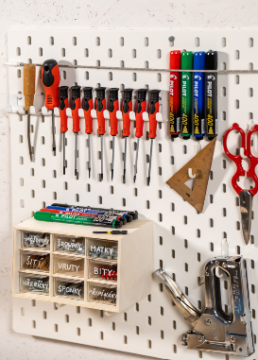Permanentní popisovače Pilot s označením 100 a 400 zvládnou všechny povrchy, odolávají světlu i vodě a jejich stopa je po zaschnutí otěru odolná. Můžete si vybrat ze čtyř nejpoužívanějších barev (černé, modré, zelené a červené) a dvou typů hrotu. **Pilot Permanent Marker 100** s jemným kulatým hrotem (šířka stopy 1 mm) je stejně odolný vůči otěru jako **Pilot Permanent Marker 400** se zkoseným hrotem (šířka stopy 1–4 mm). Popisovače mají lehké tělo a příjemný úchop, hroty chrání pevné víčko, jehož tvar je inspirován tradičním japonským bubínkem Taiko. Popisovače neobsahují toluen ani xylen a jsou téměř bez zápachu, i proto je s nimi radost pracovat. Po práci je uzavřete víčkem a bezstarostně uložte do zásuvky nebo stojánku na stole. Pokud zapomenete, nevadí! Díky vyspělé technologii inkoustu vydrží až 24 hodin bez víčka, a přitom si stále uchovají plnou stopu psaní. Prostě #musthave do každé domácí dílny! **Koupíte je za 26,90 Kč.**

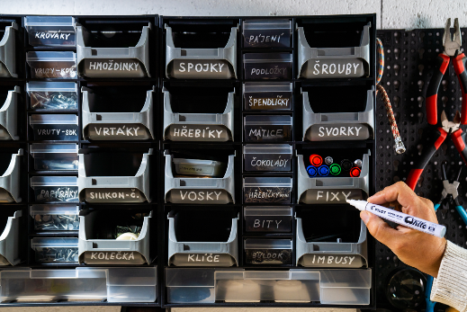Na popisky jsou také ideální lakové permanentní popisovače [**Pilot Super Color**](https://www.pilotpen.cz/nase-produkty/begreen/), které vynikají vysokou intenzitou barev a jsou tedy dobře viditelné i z velké dálky. Tomu ještě napomáhají výrazné barvy, ve kterých jsou tyto lakové popisovače k dostání – bílá, stříbrná a zlatá. Tlaku odolný akrylový hrot s pístovým mechanismem se postará o dlouhou životnost. Podle účelu lze také vybírat z různé tloušťky hrotů od extra tenkého až po silný. Popisovače Super Color neobsahují xylen a jsou z 92 % vyrobeny z recyklovaného plastu. Prostě win-win! S popisovači Pilot Super Color budete mít ve své dílně vždy dokonalý pořádek a nápadité projekty vám půjdou skvěle od ruky. **Doporučená MOC je od 78 Kč.**

***

**O značce Pilot**

Už více než 100 let je PILOT synonymem pro poskytování nových řešení a nápadů v oblasti psaní. Společnost byla založena v Japonsku roku 1918 pány Ryosuke Namiki a Masao Wada. Původně společnost nesla jméno The Namiki Manufacturing Company. V roce 1938 byla přejmenována na The Pilot Pen Co., Ltd., a své současné označení Pilot Corporation nese společnost od roku 1989. Moderní jméno odkazuje na desetiletí tvořivosti, inovace a designu, což zajistilo značce PILOT pozici mezi světovými lídry v oblasti psacích potřeb. Na českém trhu figuruje značka PILOT od roku 1995. Od založení až do současnosti společnost nikdy nepřestala s inovací a stále přináší nové prostředky, kterými posunuje vpřed technologii psacích potřeb. Tím, že naslouchají svým zákazníkům, jim jejich výzkum umožnil vytvořit nové standardy z hlediska komfortu: uvedení rollerů s tekutým inkoustem, gelových rollerů a výrobku FriXion – rolleru s termosenzitivním inkoustem, který si oblíbili lidé na celém světě. I nadále nepřestávají plnit hlavní úkoly, kterými jsou ochrana životního prostředí, zlepšování kvality a komfortu jejich produktů.

Markéta Topolčányová

doblogoo

+420 778 430 052

[marketat@doblogoo.cz](mailto:marketat@doblogoo.cz)